1. **Дорисуй узоры:**

**«Заячьи ушки»**

**«Оленьи рожки»**

**2. Соедини линиями объекты и символы:**



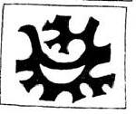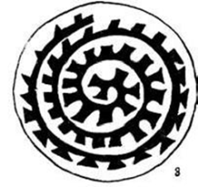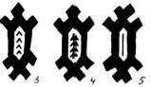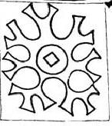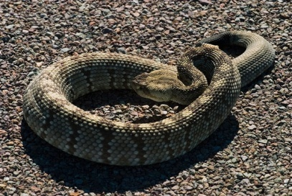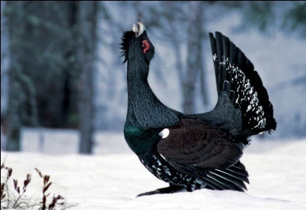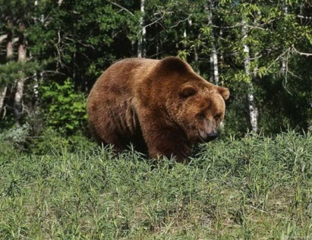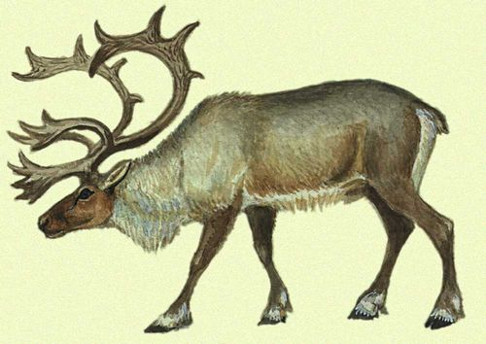

**3. Из каких геометрических фигур состоит девочка ханты. Сосчитай и запиши:**

**4. Повтори контур оленя по клеточкам и раскрась его:**

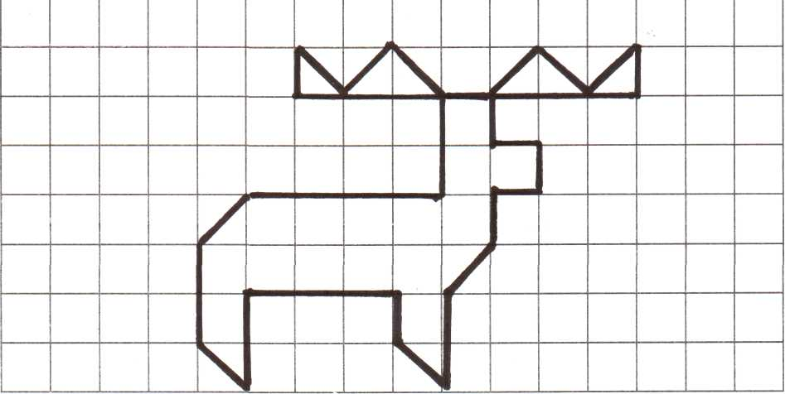

**Примерные игровые задания для использования на интерактивной доске**

**МАДОУ ДС № 10 «Белочка»**

ornament.jpg

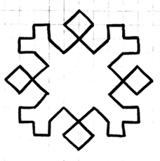

**Воспитатель: Антонова Т.А.**